苏州大学实验报告
院、系 | 计算机学院 |  | 年级专业 |  | 软件工程嵌入式 |  | 姓名 | 王俊 | 学号 | 1527403034
课程名称 |  | Java程序设计 |  |  |  |  |  |  | 成绩
指导教师 |  |  |  | 同组实验者 |  | 无 |  | 实验日期 | 2016-12-8

实 验 名 称 | 实验九 Java综合实验

- 实验目的
(1) 熟练进行GUI编程，包括布局管理、事件处理和常用容器和控件
(2) 掌握对话框
(3) 掌握异常处理
- 实验内容
新建Java项目，命名为guiprj，在项目中新建一个名为symexample包，在该包内新建下面的各个类。
（1）设计主窗口，假设类名为FrameMain，含有菜单栏，菜单包括“布局”，“事件”，“对话框”，其中：
（2）“布局”菜单又包括2项菜单项-“FlowLayout布局”和“混合布局”：点击“FlowLayout布局”弹出教材上关于FocusEvent部分的输入序列号的窗口；点击“混合布局”，弹出上次实验中你实现的“计算器”的窗口（通过import把你上次做的类导入到该项目的指定包中）。
（3）“事件”菜单包括1项菜单项-“改变颜色和字体”，点击该菜单项后，弹出一个名为FrameColorFont窗口。该窗口包括一个JTextArea控件；两个JCheckBox（复选框）控件，分别设置标签为“粗体”和“斜体”，点击相应的字体，JTextArea中的文本样式要发生变化；两个JRadioButton（单选按钮），分别标签设置为“蓝色”和“红色”，设置JTextArea中的文本颜色要发生变化。（这题同时考察布局和ItemEvent事件）
（4）“对话框”菜单包括1项菜单项-“打开文本文件对话框”，点击该菜单项后，弹出“打开文件”对话框，用户选择文件后，如果点击“打开”按钮，如果用户选择的文件，文件后缀没有以“.txt”结尾（参考实用类部分String的endWith方法），抛出一个自定义异常（详见第（5）小题，提示：使用throw），如果主调程序catch到这个异常后，请以“信息对话框”的形式弹出异常信息。
（5）假设自定义异常类名为ErrorFileType（提示：要继承Exception），请参考ppt设置异常信息是“错误文件类型”。
（6）设置一个名为LoginDialog类，该类属于自定义对话框（即继承JDialog），该对话框包括两个JLabel（标签），分别显示“用户名”和“密码”，并在用户名后放置一个“JTextField”控件（文本框），还有两个按钮，分别显示“确定”和“取消”，如果点击“确定”，判断用户名和密码是否正确（可以是单用户也可以是多用户），如过正确，该对话框消失；否则弹出“登录”失败对话框。如果点击“取消”，不仅对话框消失，整个程序也关闭（System.exit(0)）。
（7）请为主窗口（FrameMain类），设置WindowListener侦听器，在窗口打开时就弹出（6）中的LoginDialog对话框。（考察对话框和事件）

- 实验步骤和结果

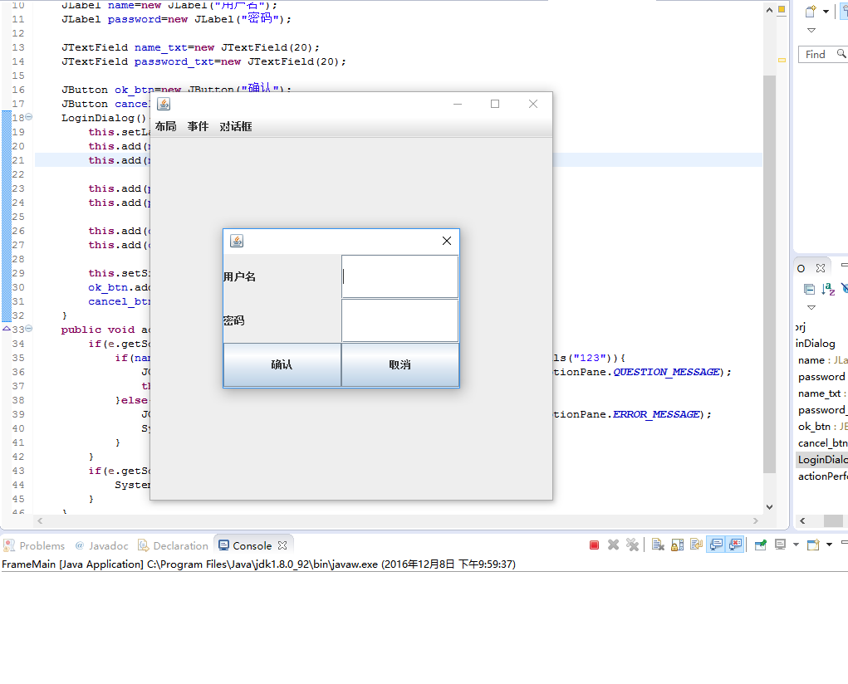

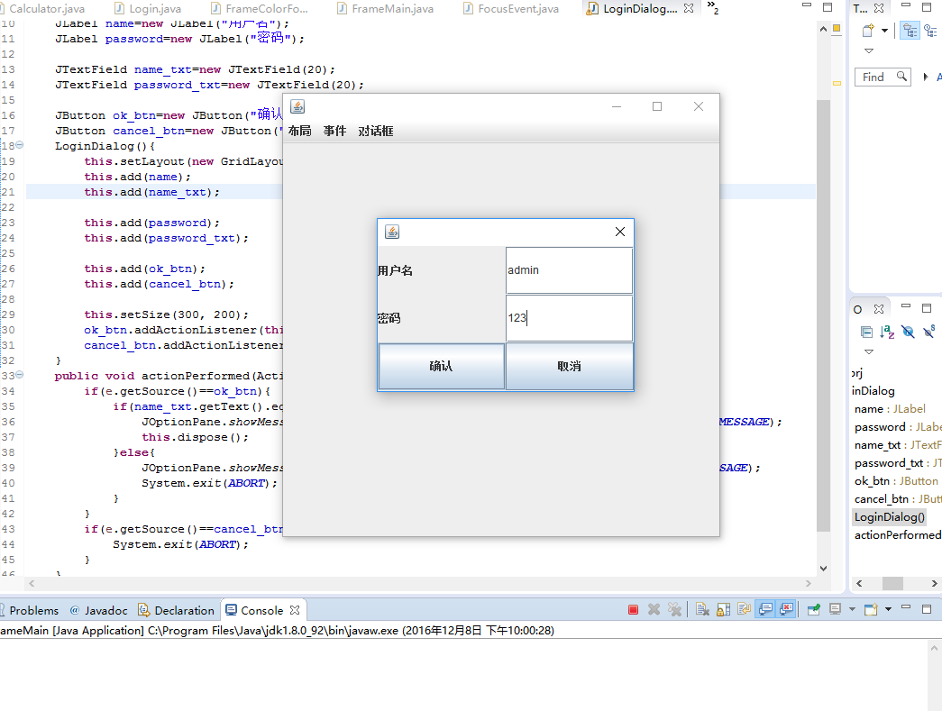

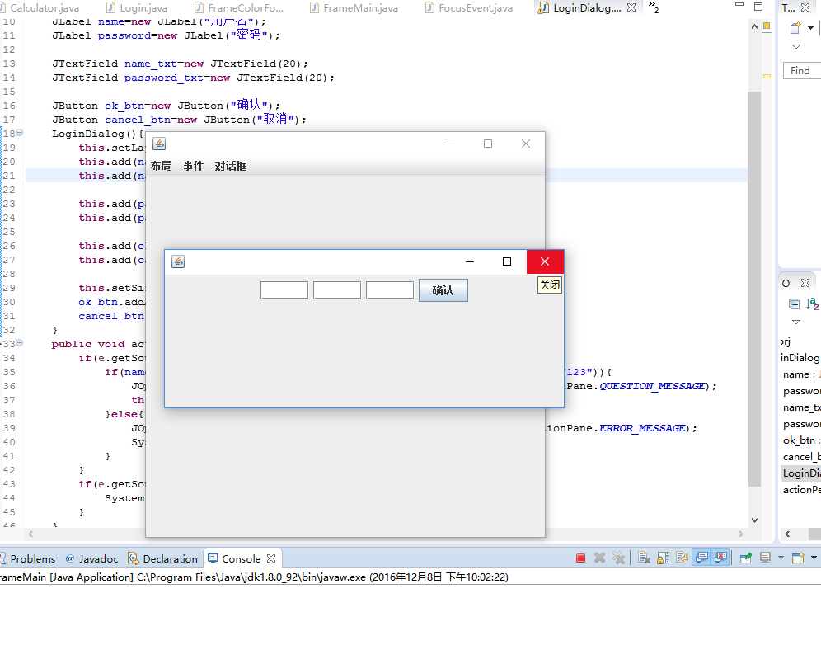

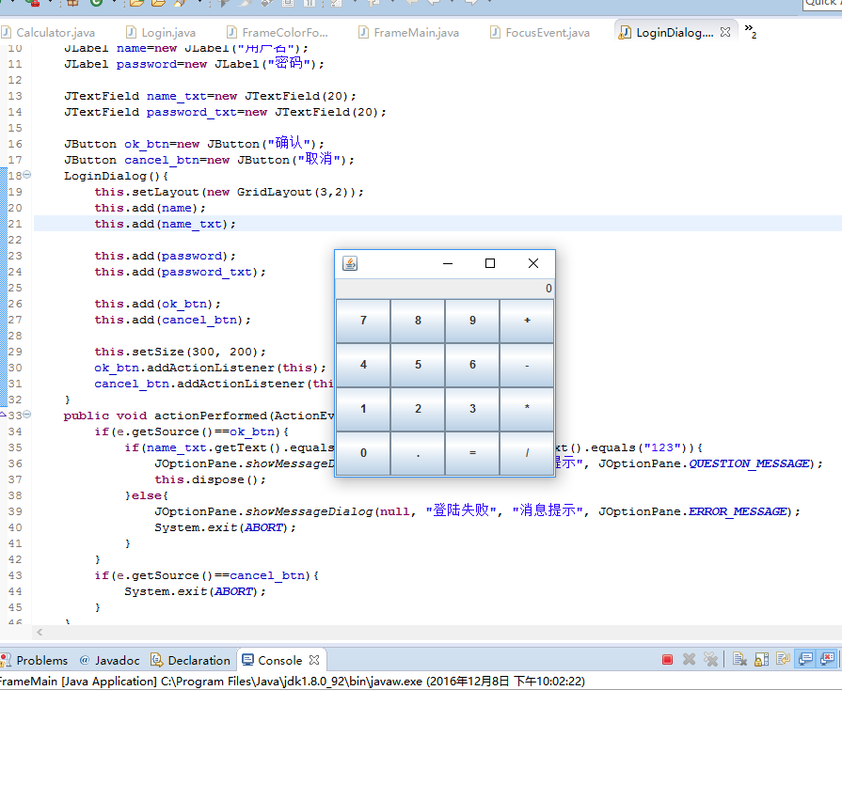
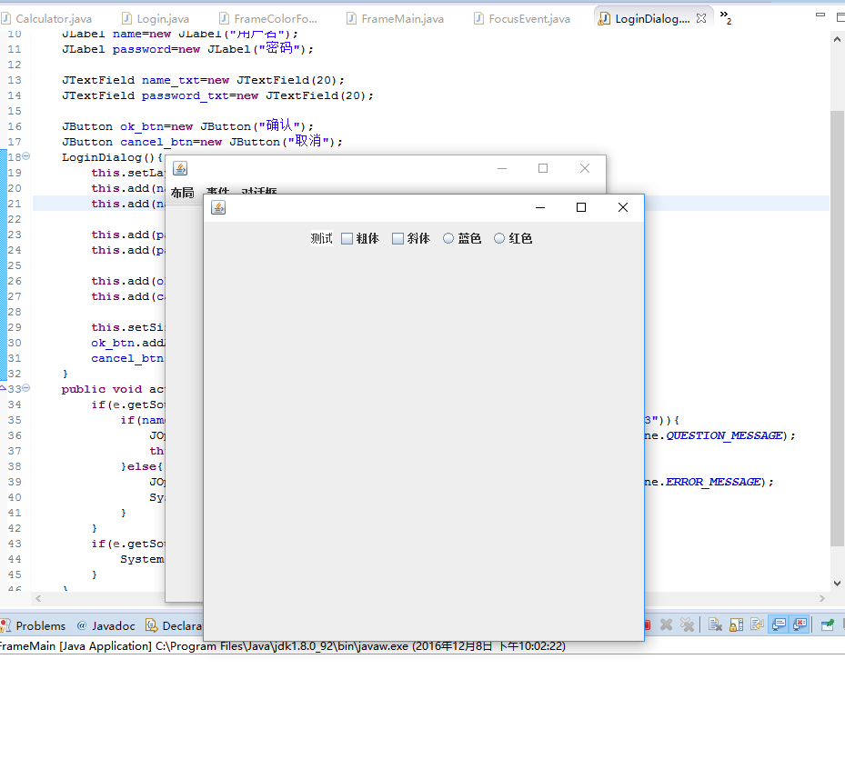

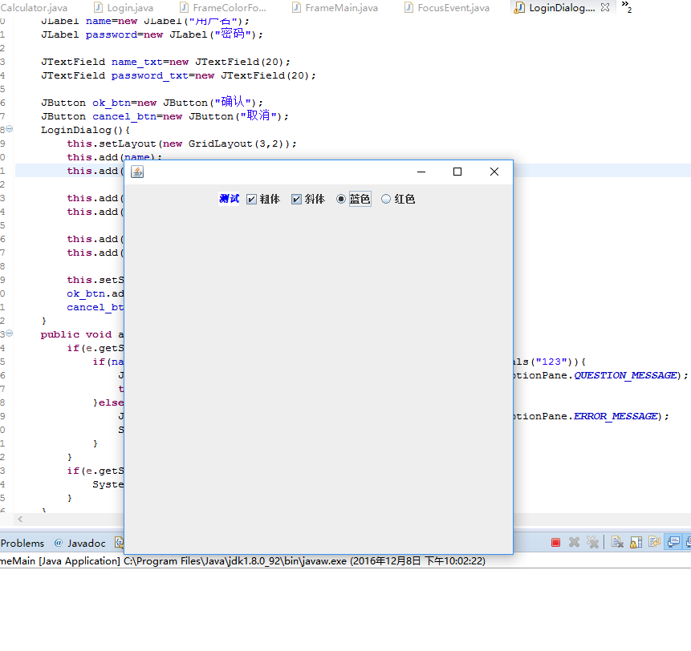

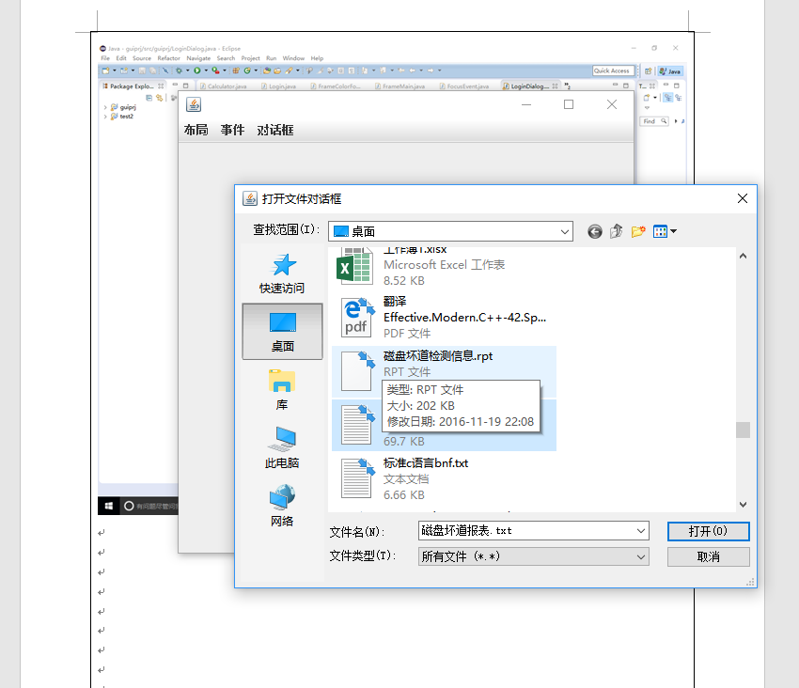

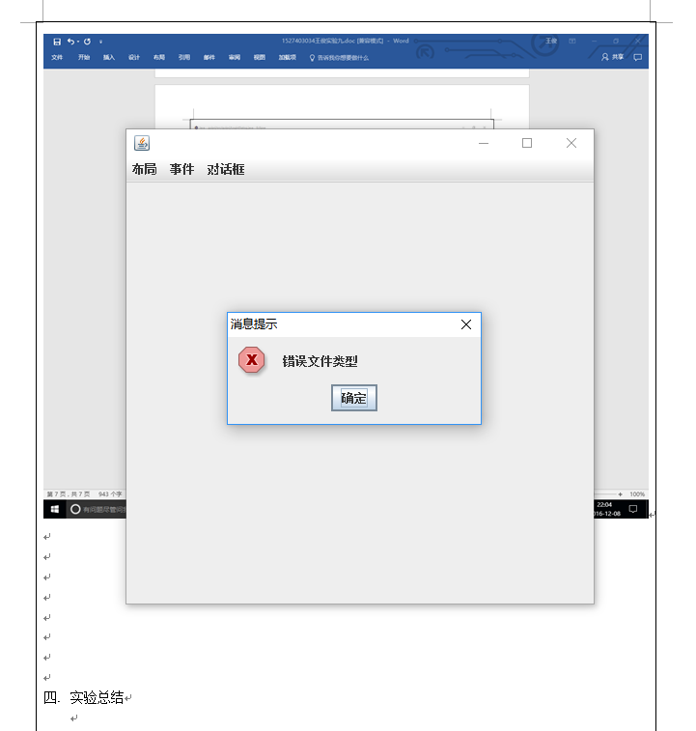

- 实验总结
- 要编写gui程序，需要对窗口和控件每一个类的方法较为熟悉，掌握这些方法的命名规则。
- 要善于利用swing和awt内置的组件，使用joption，filedialog简化开发。
- 要善于使用异常使编写的程序更加安全和完善。

